Letters zoeken


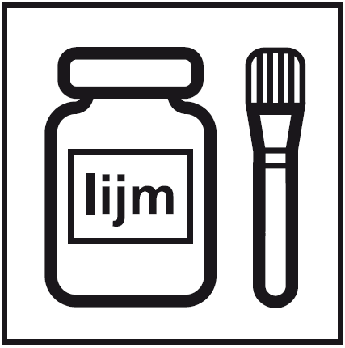
Zoek woorden die beginnen met de letter b van boerderij.

